
COLEGIO MERCEDITAS DE SAN MARTIN DE CESAP
LUNES 2 DE SEPTIEMBRE
“FELIZ COMIENZO DE MES”
LENGUA
- LEE.
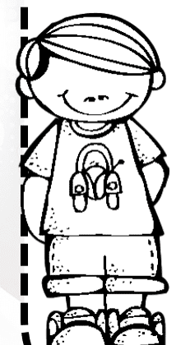
AQUELLA CASA ES MUY HUMILDE.

LA FIESTA FUE DIVERTIDA.

EL VIENTO SUAVE NOS DA EN LA CARA.

- PINTA DE COLOR AMARILLO LOS ADJETIVOS.
MATEMÁTICA
- PINTA TENIENDO EN CUENTA LAS INDICACIONES.
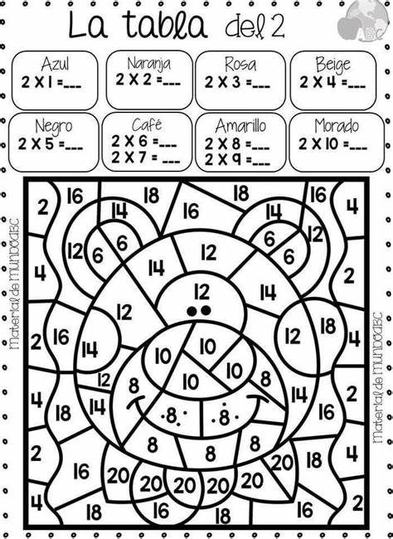
RECUERDA:
- QUE TODO LO QUE TE PROPONGAS PUEDES HACERLO.
- TOMA EL TIEMPO QUE NECESITES PARA PENSAR Y LEELO CUANTAS VECES SEA NECESARIO.
- SI NO ENTIENDES LE PREGUNTAS A UN ADULTO.
- ESCRIBIR EN TU CUADERNO EN CURSIVA.


